GRADSKO NATJECANJE ŠSD-a U FUTSALU – OSNOVNE ŠKOLE – SKUPINA OZALJ

Školska godina 2025./2026.
1.12.2025.god


REZULTATI NATJECANJA

Glavni tajnik ŠSSKŽ: Sanja Ninković Oroši, magistra kineziologije
E - mail: ured@ssskz.hr

OSNOVNE ŠKOLE – Školska godina 2025/2026 – Gradsko natjecanje školskih sportskih društava osnovnih škola - FUTSAL – Skupina Ozalj

MJESTO ODRŽAVANJA : Dvorana OŠ Žakanje

DATUM I VRIJEME ODRŽAVANJA: 1.12.2025.god., 09:00 h

KOORDINATOR NATJECANJA : Marina Maršić, prof.

POPIS PRIJAVLJENIH EKIPA ŠSD-a

Na Gradsko natjecanje ŠSD-a u futsalu – Skupina Ozalj prijavile su se ukupno 3 ekipe:

- OŠ ŽAKANJE
- OŠ S.RAŠKAJ OZALJ
- OŠ DRAGANIĆI

REZULTATI UTAKMICA:

OŠ DRAGANIĆI – OŠ S. RAŠKAJ OZALJ 2:3
OŠ ŽAKANJE – OŠ DRAGANIĆI 5:4
OŠ ŽAKANJE – OŠ S. RAŠKAJ OZALJ 1:3

KONAČAN POREDAK:
      - OŠ S. RAŠKAJ OZALJ
      - OŠ ŽAKANJE
      - OŠ DRAGANIĆI

Prolazak na Županijsko natjecanje ŠSD-a osnovnih škola u futsalu izborila je OŠ S. RAŠKAJ OZALJ. Iskrene čestitke.

OŠ S. RAŠKAJ OZALJ – 1. MJESTO

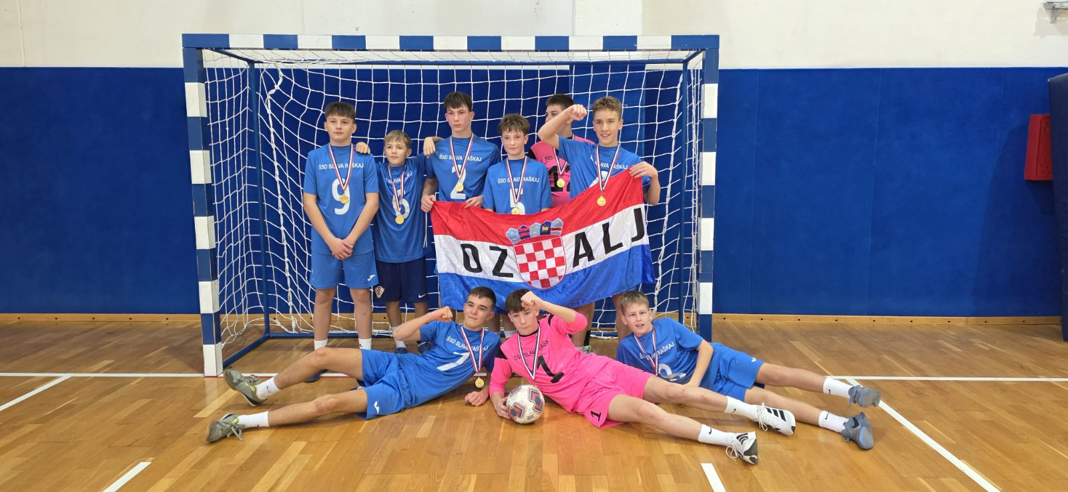

2. MJESTO – OŠ ŽAKANJE

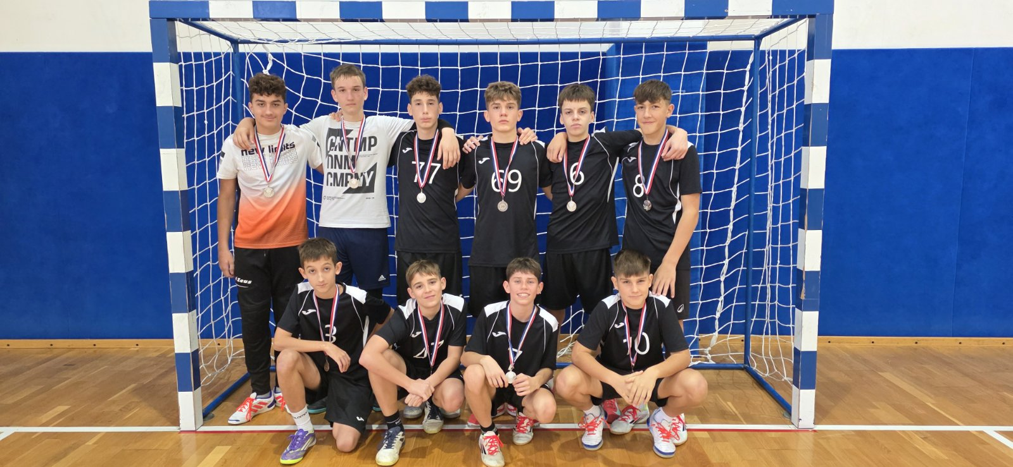

3. MJESTO – OŠ DRAGANIĆI
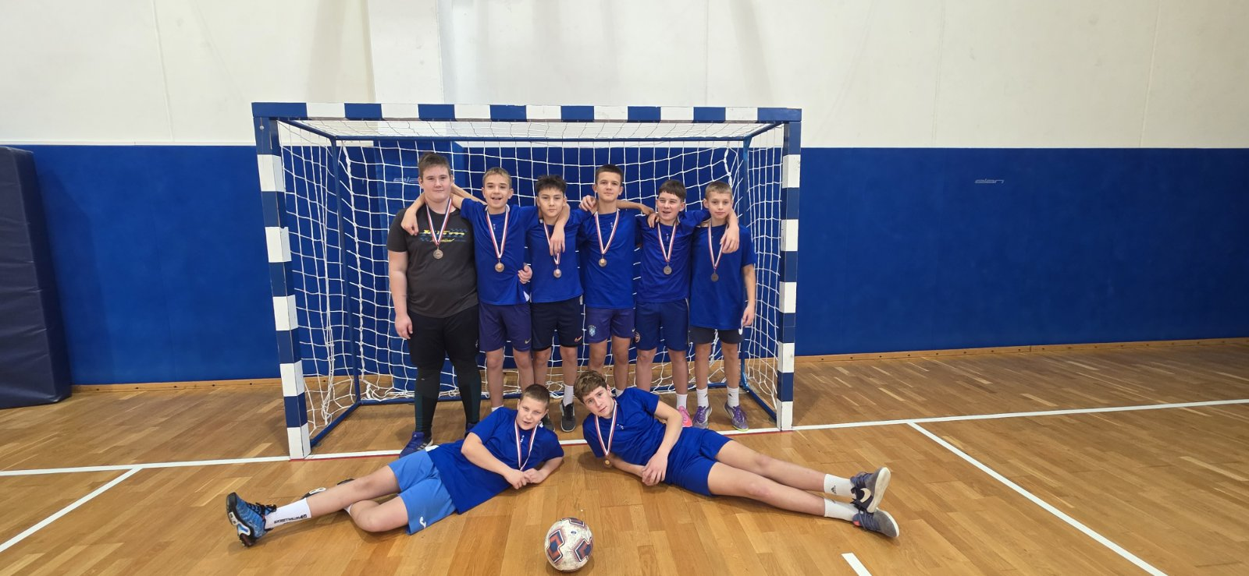

Sanja Ninković Oroši, glavni tajnik ŠSSKŽ

